Kursokonferencja szkoleniowa trenerów i instruktorów sportu w żeglarstwie
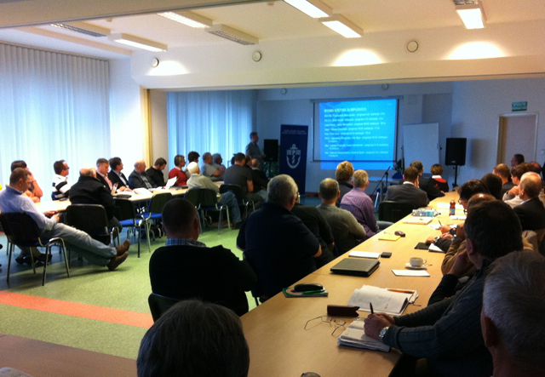

Kursokonferencja szkoleniowa trenerów i instruktorów sportu w żeglarstwie /źródło: materiały PZŻ/
Polski Związek Żeglarski mam przyjemność zaprosić do udziału w kursokonferencji szkoleniowej trenerów i instruktorów sportu w żeglarstwie.
Kursokonferencja organizowana przez Polski Związek Żeglarski, przy współpracy z AWFiS w Gdańsku, odbędzie się w dniach 24-25 listopada 2016 r. w Narodowym Centrum Żeglarstwa w Gdańsku - Górkach Zachodnich. Rozpoczęcie zajęć programowych planowane jest o godz. 12:00.
Formularz zgłoszeniowy należy nadsyłać drogą elektroniczną na adres r.cieminska[at]pya.org.pl nie później niż do dnia 13 listopada 2016 r. Lista osób dofinansowanych zostanie opublikowana do dnia 18 listopada 2016 r.
W przypadku akceptacji koszty uczestnictwa pokrywane przez Związek obejmują:
- wyżywienie dla osób spoza Trójmiasta - od obiadu w dniu 24.11 do obiadu w dniu 25.11 /dla osób z Trójmiasta zapewniamy tylko obiady i kolację/,
- nocleg dla osób spoza trójmiasta w dniu 24.11.
Informujemy, że PZŻ nie pokrywa kosztów dojazdu uczestników.
Szczegółowy program kursokonferencji podany zostanie w terminie późniejszym.

